r

Chapitre 3
Sprint 1 : Authentification & Gestion des utilisateurs

Introduction
Ce chapitre est consacré à la présentation du premier sprint de notre projet. Après avoir défini les objectifs globaux de la solution, nous détaillons ici les différentes phases de réalisation portant sur les fonctionnalités suivantes : l'authentification à , la gestion des utilisateurs, des comptes et la gestion des profils.
Nous débuterons par la spécification et l'analyse des besoins propres à ce sprint. Nous présenterons ensuite les cas d'utilisation accompagnés de leurs diagrammes de séquence et du diagramme de classes. Ce chapitre se conclura par la phase de réalisation, illustrant les résultats obtenus.
.

Backlog du Sprint 1
Le tableau ci-dessous présente l'ensemble des user stories retenues pour ce sprint, en précisant pour chacune son thème et sa priorité..

ID | Thème | ID | User Story | Priorité
1 | S'authentifier | 1.1 | En tant qu’employé, je voudrais m'authentifier avec mes identifiants pour accéder à l'application. | Élevée
2 | Gérer les comptes | 2.1 | En tant qu'administrateur, je voudrais créer un compte utilisateur (employé, RH, chef de projet). | Élevée
 |  | 2.2 | En tant qu'administrateur, je voudrais modifier les informations d'un compte utilisateur. | Élevée
 |  | 2.3 | En tant qu'administrateur, je voudrais désactiver ou supprimer un compte utilisateur. | Moyenne
3 | Gérer les utilisateurs | 3.1 | En tant qu’administrateur, je voudrais consulter la liste de tous les utilisateurs. (Le chef d’équipe est limité aux membre de son équipe) | Moyenne
 |  | 3.2 | En tant qu’administrateur, je voudrais consulter les détails d'un utilisateur (équipe, rôle, historique). | Moyenne
 |  | 3.3 | En tant qu’administrateur, je voudrais inviter un utilisateur par son email à rejoindre l'application. | Élevée
4 | Gérer profil | 4.1 | En tant qu’employé, je voudrais consulter mon profil. | Élevée
 |  | 4.2 | En tant qu’employé, je voudrais modifier mes informations de profil. | Moyenne

Analyse du Sprint 1
Pour la spécification fonctionnelle du sprint 1, nous présentons les diagrammes de cas
d’utilisation global et détaillés.

Diagramme de cas d'utilisation global du sprint
Ce diagramme de cas d'utilisation présente les différentes fonctionnalités offertes par le sprint 1 aux acteurs : l'administrateur et l'employé (simple utilisateur).
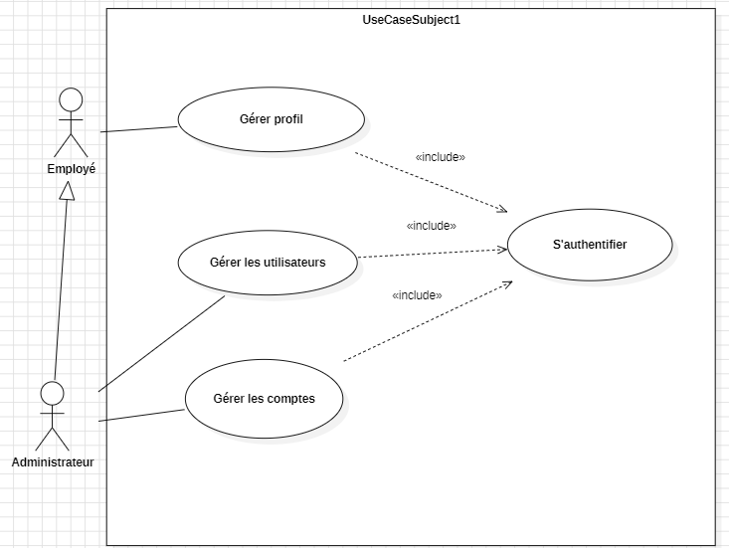

Figure : Diagramme de use case générale

Raffinement des cas d'utilisation
Au cours de cette étape, nous procéderons une analyse approfondie de chaque cas d'utilisation par role, en fournissant un diagramme de cas d'utilisation raffiné. Par la suite, nous élaborerons une description textuelle détaillée.

Raffinement des cas d'utilisation de l'administrateur
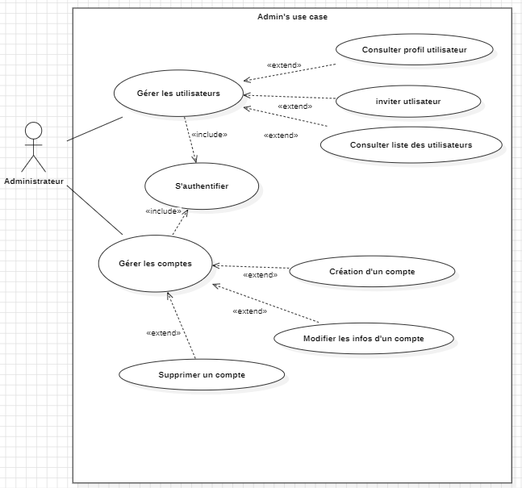
C ‘est une répresentation des sous-cas d’utilisation dédié à l’administrateur dans la figure n

Raffinement des cas d'utilisation de l'employé
C ‘est une répresentation des sous-cas d’utilisation dédié à l’employé dans la figure n

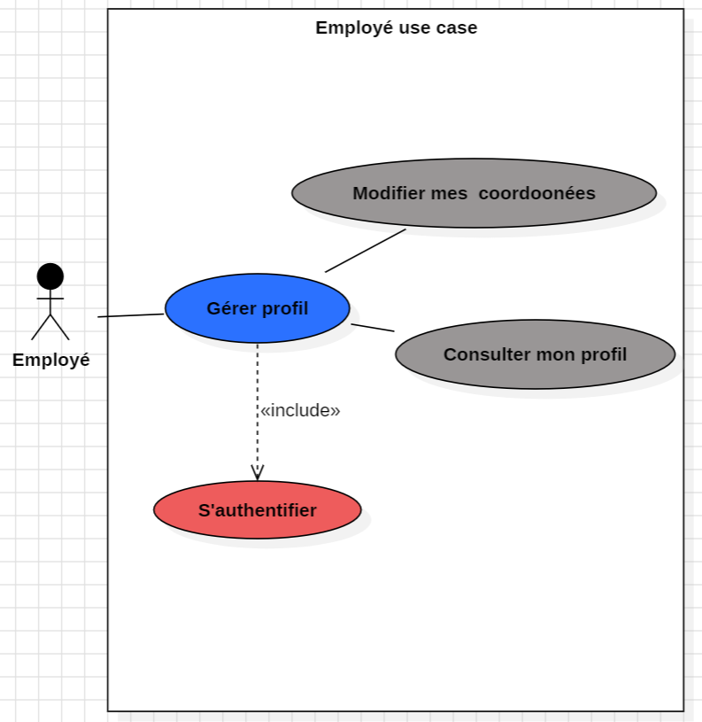

Figure : raffinement employé

Description textuelle des cas d'utilisation
Dans cette section, dans le cadre du sprint 1, nous fournirons une description textuelle
détaillée de certains cas d'utilisation pour , mettant en évidence les actions des acteurs avec le
système, pour une compréhension approfondie des fonctionnalités et des scénarios associés.

Description textuelle du cas d’utilisation « S’authentifier »
Titre | S’authentifier
Acteurs | Utilisateur
Pré-condtions | Utilisateur dispose déjà d’un compte.
Post-conditions | Utilisateur se connecte à l’application et peut accéder à ses fonctionnalités
Scénario nominal | L’utilisateur saisit ses coordoonées ( email et mot de passe)  L’utilisateur clique sur le bouton « Login »  Le système affiche le Dashboard personnalisé selon le rôle d’utilisateur
Scénario d’exception | Coordoonées incorrect ou utilisateur introuvable  Systéme affiche un message d’erreur

Description textuelle du cas d’utilisation « Créer un compte»
Titre | Création d’un compte
Acteurs | Administrateur
Pré-condtions | Administrateur authentifié  Administrateur dispose les informations personnels de l’employé (Matricule,téléphone,adresse,Nom,email)
Post-conditions | Compté crée
Scénario nominal | L’admin accéde a l’espace dédié a creation des comptes  L’admin saisit les information de l’employé  L’admin assigne un role a l’employé  L’admin clique sur le bouton créer
Scénario d’exception | Utilisateur déja existe

Description textuelle du cas d’utilisation « Modifier mes coordoonées»

Titre | Modifier mes coordoonées
Acteurs | Employé
Pré-condtions | Emlpoyé authentifié
Post-conditions | Coordoonées modifiée
Scénario nominal | 1. L'employé accéde a l’espace dédié a modification des coordoonées .  2. Le système affiche un formulaire  pré-rempli  3. L'employé modifie ses informations (téléphone, adresse, etc.)  4. L'employé clique sur « Enregistrer »  5. Le système confirme la mise à jour
Scénario d’exception | Données invalides  Systéme affiche un message d’erreur

Description textuelle du cas d’utilisation « Consulter mon profil »

Titre | Consulter mon profil
Acteurs | Employé
Pré-condtions | Emlpoyé authentifié
Post-conditions | Le profil de l’employé est affiché
Scénario nominal | 1. L'employé accéde a l’espace ‘profil’  2. Le système affiche les informations du profil (nom, email, role, équipe)

Scénario d’exception

Conception

Diagramme de classes du premier sprint

Le diagramme de classes ci-dessous présente la structure statique des entités impliquées dans le sprint 1, ainsi que leurs relations.

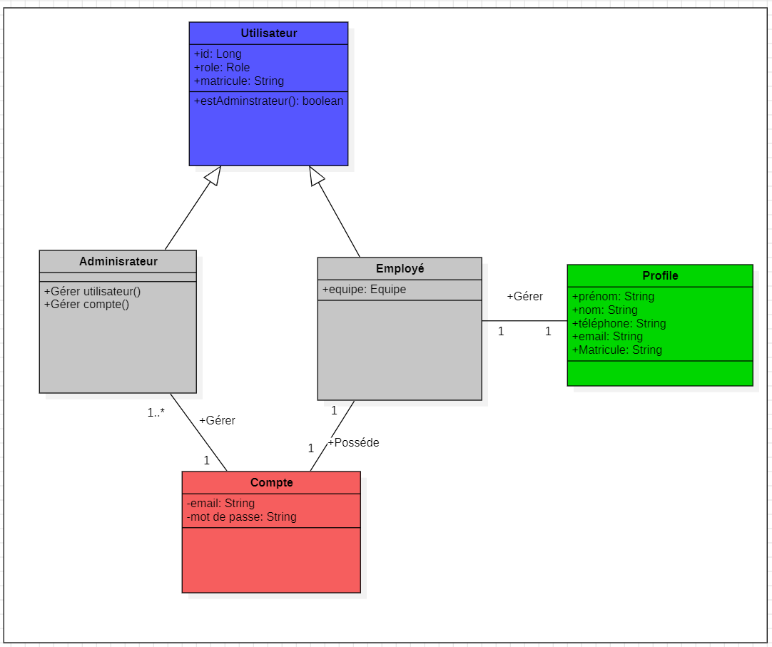

Diagrammes de séquence détaillés
Dans cette section, nous allons essayer de présenter quelques diagrammes de séquence
illustrant le flux d'actions dans le système.

Diagramme de séquence détaillé du cas

« S’authentifier »
L’utilisateur doit s’authentifier pour accéder à l’application, le système compare les informations entrées par l’utilisateur avec les informations de la base de données.
Si l’utilisateur existe le système affiche le Dashboard, sinon, un message d’erreur s’affiche.

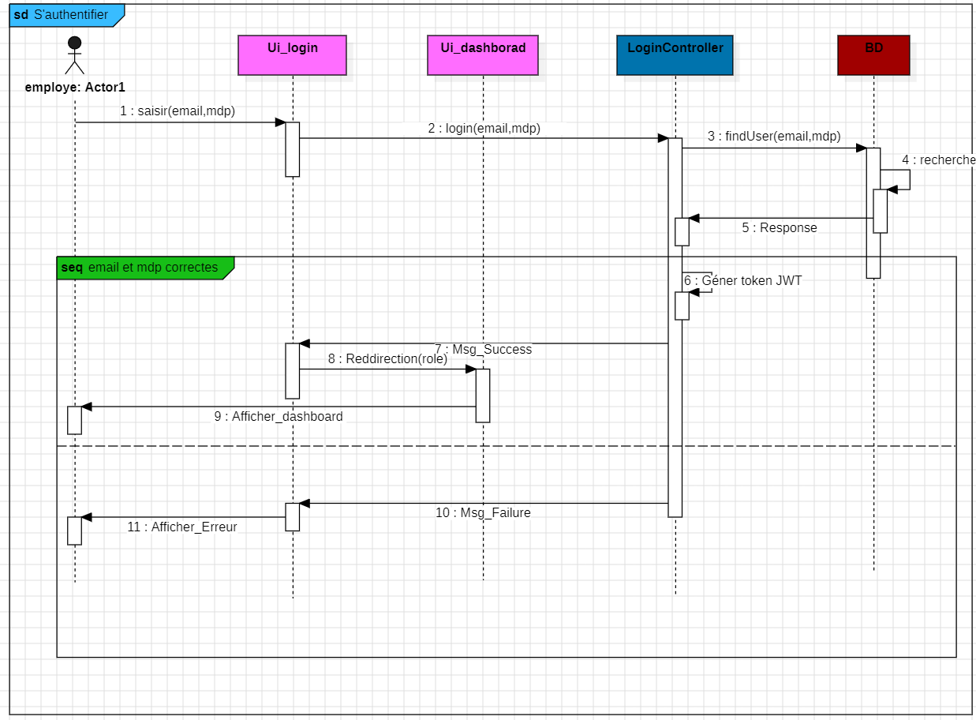

Diagramme de séquence détaillé du cas

« Créer un compte »
Afin d’utiliser cette application web, l’employé doit avoir un compte crée par l’administrateur en utilisant les informations de l‘employé (Email,adresse, tél, prénom,Matricule)

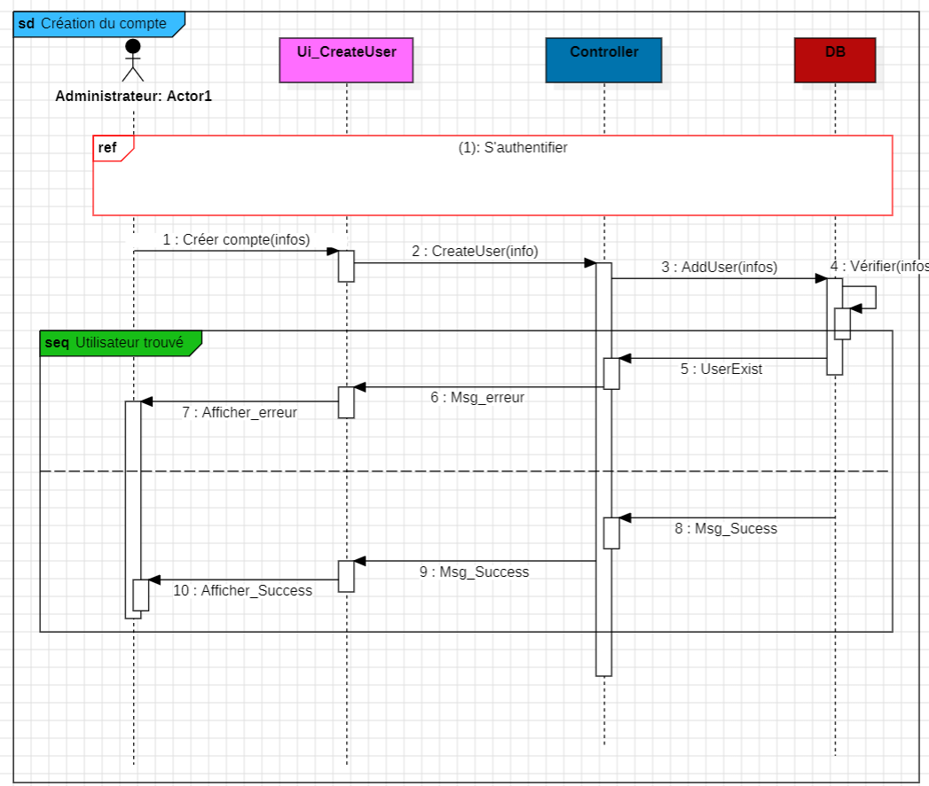

Réalisation

Conclusion
Ce chapitre nous a permis de présenter en détail notre premier sprint. Nous avons commencé par décrire les différentes fonctionnalités à travers le backlog du sprint, puis nous avons fourni une description détaillée des cas d'utilisation ainsi que leurs diagrammes de séquence et le diagramme de classes global. Enfin, nous avons présenté les interfaces réalisées à l'issue de ce sprint.
Dans le chapitre suivant, nous détaillerons le sprint 2, consacré à la gestion des congés et des vacances.

